1. Exercício - Produto, Cliente e Funcionário

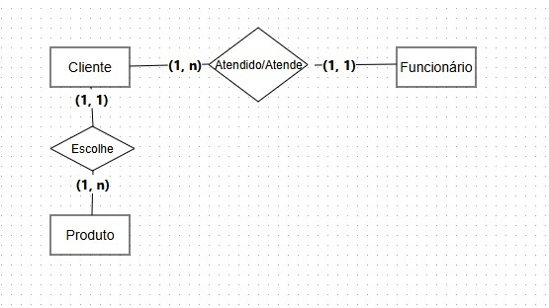

1. Exercício – Produto, Funcionário e Fornecedor

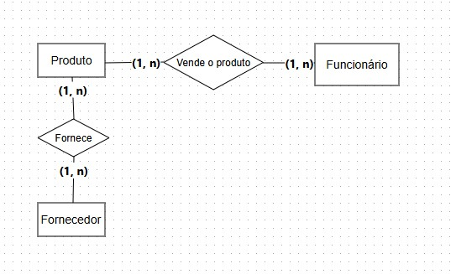

* Fornecedor, Funcionário, Produto, Cliente

